M04 – UF2 – A1 – Activitat 1

Donat el següent codi XML, crea el document XSL adient per poder visualitzar un llistat com el de la foto.

<?xml version="1.0" encoding="UTF-8 " ?>
<?xml-stylesheet type="text/xsl" href="soft.xsl" ?>
<programes>
<editors_XML>
<programa>
<nom>XML Copy Editor</nom>
<plataforma>Linux, Windows</plataforma>
<llicencia>GPL</llicencia>
</programa>
<programa>
<nom>Oxygen XML Editor</nom>
<plataforma>Linux, Windows, MacOSX</plataforma>
<llicencia>Comercial</llicencia>
</programa>
<programa>
<nom>XML Notepad</nom>
<plataforma>Windows</plataforma>
<llicencia>Gratis</llicencia>
</programa>
<programa>
<nom>firstobject XML Editor</nom>
<plataforma>Windows</plataforma>
<llicencia>Gratis</llicencia>
</programa>
</editors_XML>
</programes>

Foto:
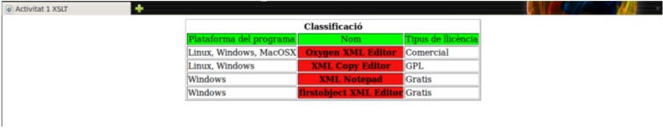

Condicions:
• En la pestanya del navegador apareixerà “Activitat 1 XSLT”.
• La taula estarà centrada a la pàgina.
• La primera fila està centrada i en negreta.
• La segona fila tindrà els títols centrats i amb fons verd.
• Les dades apareixen:
• La primera i tercera columna alineades a l'esquerra sense fons (ordenar per llicència).
• La segona columna amb les dades centrades, en negreta i el fons vermell.

